荔枝果實致命傷~水傷(露疫病)
文．圖／陳昱初
荔枝露疫病是由藻菌綱、卵球菌亞綱、露菌目、露疫病菌科病原真菌Peronophythora litchii Chen ex Ko et al.所引起，俗稱水傷。露疫病菌主要為害果實，亦會感染花穗及嫩葉。近成熟之果實被感染時，病徵初期呈褐色水浸狀病斑，而後擴大至整個果實，造成嚴重之落果。濕度高時，被害部位長出大量孢子囊，狀似白色黴狀物。綠色幼果受害時，果皮出現暗綠色至暗褐色病斑，並容易蔓延至整穗果實。花季如遇綿綿春雨，得病之花穗會褐變枯萎，致無法結果，病花上面且長出白色黴狀物。嫩葉感染時，會造成葉緣焦枯及葉脈褐化。
荔枝露疫病菌(Peronophythora litchii)，屬於藻菌類、卵球菌綱、露菌病菌目、露疫病菌科。它介於露菌病與疫病菌之間。露疫病菌的感染及傳播器官是孢囊，在高濕情形下，感病部位即長出大量孢囊。孢囊橢圓形，生長在連續兩叉分枝的孢囊梗上。孢囊外觀如透明白色黴狀物，成熟後會脫落，可被風雨吹送到健康部位。孢囊可直接發芽長出發芽管侵入寄主，亦可釋放遊走子。遊走子停止後，亦能長出發芽管感染荔枝果實、花穗及嫩葉。遊走子也能直接成為病菌之傳播器官，由風雨攜帶而散播。露疫病菌培養於黑暗環境下，可於V-8培養基上產生卵孢子。
有關病菌之殘存尚無正式報告，由於自然界尚無紀錄記載其他作物可成為露菌病之寄主，因而其越夏越冬方式可能如下：得病的果實掉落地面後，病菌形成卵孢子，卵孢子可存活在病組織內或潛入土中越冬，至第二年春雨或梅雨季節，卵孢子發芽長出孢囊，釋放遊走子，藉雨水飛濺至花穗及果實造成感染，成為初次感染源。此外其可能之存活方式為病原菌被沖刷入土壤後，感染根系，引起輕微之根腐病，至第二年春季降雨時，產生孢囊，成為初次感染源，感染寄主。後者之可能性很大，因人工接種露疫菌病於根系，可以造成根腐病。而自然界亦可從荔枝根系土壤分得病原菌。
由於病害發生在雨季，且病原菌之初次感染源均來自土壤，藉由雨水之飛濺而感染花穗及果實，因此，重要之防治措施有3項：
1.注意田間衛生
2.改進栽培管理
3.藥劑防治 （參考植物保護手冊）
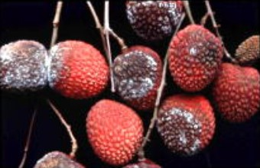
荔枝露疫病果實病徵
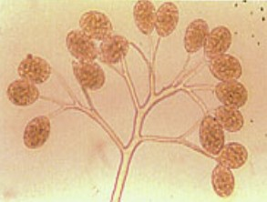
荔枝露疫病病原菌

